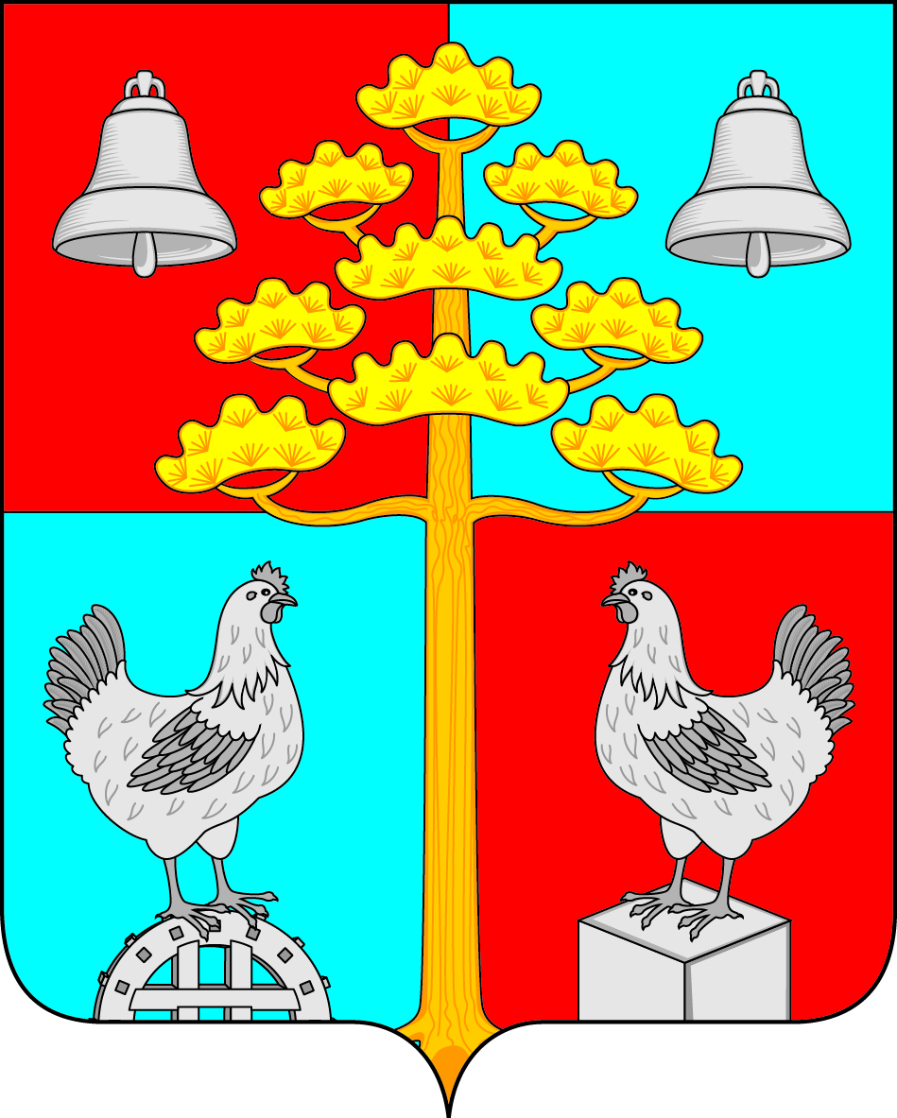

Российская Федерация
Иркутская область
АДМИНИСТРАЦИЯ
СОСНОВСКОГО СЕЛЬСКОГО ПОСЕЛЕНИЯ
УСОЛЬСКОГО МУНИЦИПАЛЬНОГО РАЙОНА
ИРКУТСКОЙ ОБЛАСТИ

ПОСТАНОВЛЕНИЕ
От 16.01.2024г. № 8
с. Сосновка

О внесении изменений в муниципальную программу «Социальная политика Сосновского сельского поселения Усольского муниципального района Иркутской области» на период 2021 – 2026 годы

В соответствии со статьей 179 Бюджетного кодекса Российской Федерации, на основании Порядка разработки, утверждения и реализации муниципальных программ сельского поселения Сосновского муниципального образования, утвержденного постановлением администрации сельского поселения Сосновского муниципального образования от 11.08.2020г. № 76, перераспределением бюджетных ассигнований в текущем финансовом году, руководствуясь ст. ст. 6, 47 Устава Сосновского сельского поселения Усольского муниципального района Иркутской области,
ПОСТАНОВЛЯЮ:
- В муниципальную программу «Социальная политика Сосновского сельского поселения Усольского муниципального района Иркутской области» на период 2021-2026 годы, утвержденную постановлением администрации от 15.12.2020 г. № 113, (в редакции: от 16.03.2021г. № 29, от 17.06.2021г. № 48, от 17.09.2021г. № 68, от 15.12.2021г. № 89, от 15.12.2021г. № 93, от 11.02.2022г. № 14, от 14.03.2022г. № 30, от 22.06.2022г. № 68, от 08.07.2022г. № 77, от 27.10.2022г. № 98, от 22.12.2022г. № 125, от 29.12.2022г. № 133, от 01.03.2023г. № 23, от 31.03.2023г. № 30, от 03.07.2023г. № 48, от 03.10.2023г. № 65, от 01.12.2023г. № 90, от 22.12.2023г. № 108, от 25.12.2023г. № 110) (далее - Программа) внести следующие изменения:
- таблицу 3 строку «Ресурсное обеспечение реализации Программы за счет средств бюджета Сосновского сельского поселения Усольского муниципального района Иркутской области» паспорта Программы читать в следующей редакции:
«Общий объем финансирования на 2021-2026 годы составляет 43 785,05 тыс. рублей», в том числе по годам:
а) утвердить объем финансирования 2024 года в сумме 7 774,35 тыс. рублей;
б) утвердить объем финансирования 2025 года в сумме 6 789,96 тыс. рублей;
в) утвердить объем финансирования 2026 года в сумме 6 819,59 тыс. рублей.

- таблицу 4 «Прогнозная (справочная) оценка ресурсного обеспечения реализации муниципальной программы за счет всех источников финансирования» паспорта Программы изложить в следующей редакции:
«Общий объем финансирования на 2021-2026 годы составляет 44 442,55 тыс. рублей», в том числе по годам:
2024 год – 7 774,35 тыс. рублей;
2025 год – 6 789,96 тыс. рублей;
2026 год – 6 819,59 тыс. рублей.
2. Настоящее постановление вступает в силу с 01.01.2024 года.
3. Ведущему специалисту по организационной работе администрации настоящее постановление опубликовать в средствах массовой информации, газете «Сосновский вестник» и на официальном сайте администрации Сосновского сельского поселения Усольского муниципального района Иркутской области в информационной телекоммуникационной сети «Интернет»», по адресу: http// сосновка-адм.рф/ .

Глава Сосновского
муниципального образования В.С. Мелентьев

